2023/2024

TRÍDNÍ VZDĚLÁVACÍ PROGRAM TŘÍDY

„ Z A J Í Č C I“
Jaro, léto, podzim, zima, ve školce je vždycky prima.

Věková kategorie: 3 – 4 roky
Vypracovaly třídní učitelky: Ľubica Šůrová
Jitka Veselková
Třídní vzdělávací program je otevřený dokument, který je během školního roku průběžně obměňován, doplňován a přizpůsobován aktuálním situacím. Vychází ze Školního vzdělávacího programu s názvem: „Barevný rok s kamarády“. Je sestaven pro nejmenší věkovou skupinu dětí s ohledem na jejich potřeby a individuální zvláštnosti.
1. CHARAKTERISTIKA TŘÍDY:
Ve třídě „Zajíčci“ je zapsáno 27 dětí, z toho 15 děvčat a 12 chlapců. Čtyři děti jsou jiné národnosti než české: dvě děti jsou ukrajinské národnosti, jedno
dítě slovenské a jedno dítě z Uzbekystánu.
Většina dětí prožívá první sociální kontakty, proto klademe velký důraz
na adaptaci. Naší prioritou je: aby se děti cítily šťastné a spokojené, v bezpečí a do školky se těšily.

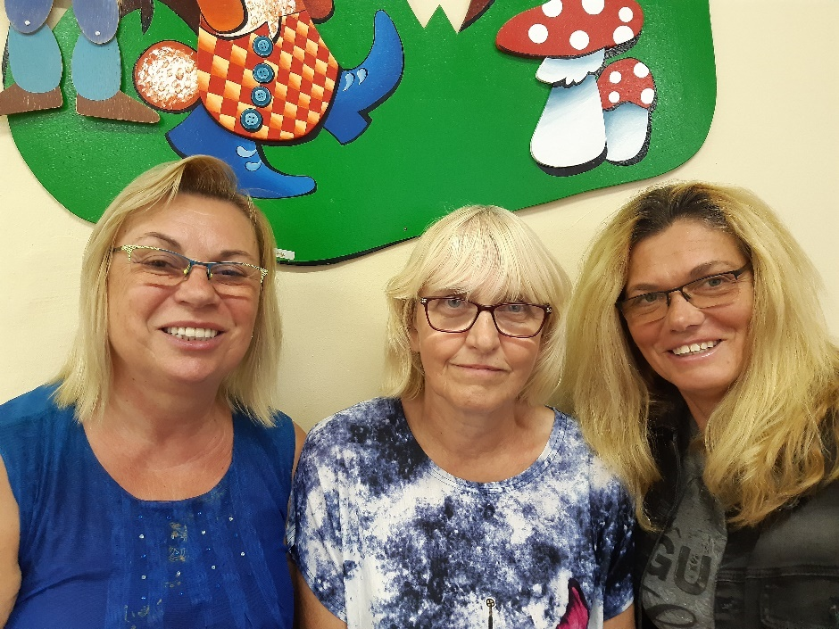
2. PERSONÁLNÍ PODMÍNKY:

- učitelka: ĽUBICA ŠŮROVÁ
Střední pedagogická škola, obor učitelství pro mateřské školy (1981)

- učitelka: JITKA VESELKOVÁ
Střední pedagogická škola, obor učitelství pro mateřské školy (1980)

- asistentka pedagoga: JARMILA BAČOVSKÁ
Akreditovaný kurz MŠMT, Asistent pedagoga (2013)

Provozní zaměstnanci, náš pomocný personál:
- školnice: SIMONA MILCHOVSKI
pomáhá nám při dopolední svačině, při oblékání dětí na pobyt venku

- uklízečka: GANNA MANDZYUK
pomáhá nám při obědě, při odpolední svačině
3. Jmenný seznam dětí a jejich značky

Ambrož Antonín – autíčko
Ambrož Vít – stromeček
Bača Tadeáš – televize
Cimpa Vojtěch – stoleček
Foltýn Josef – ježek
Havlová Rebeka – třešinky
Hrubá Miriam – měsíček
Jirsová Eliška – jablíčko
Kmeťko Viktor – kohout
Košinárová Markéta – sněhulák
Koubová Berenika – myška
Líbal Lukáš – čepice
Mádle Matylda – medvídek
Nikoloska Emma – deštník
Plavcová Natálie – domeček
Růckert Lukáš – koloběžka
Rustamov Abdulaziz – hruška
Savchenko Marek – mašinka
Slabová Miriam – postýlka
Slaninová Aneta – hrníček
Tesárek František – židlička
Trieu Ha Nhi – houbička
Vaňatová Veronika – kačenka
Vaniš Antonín – pejsek
Zákopčanová Julie – panenka
Zalomová Alice – kočárek
Zubrytska Diana – kytička
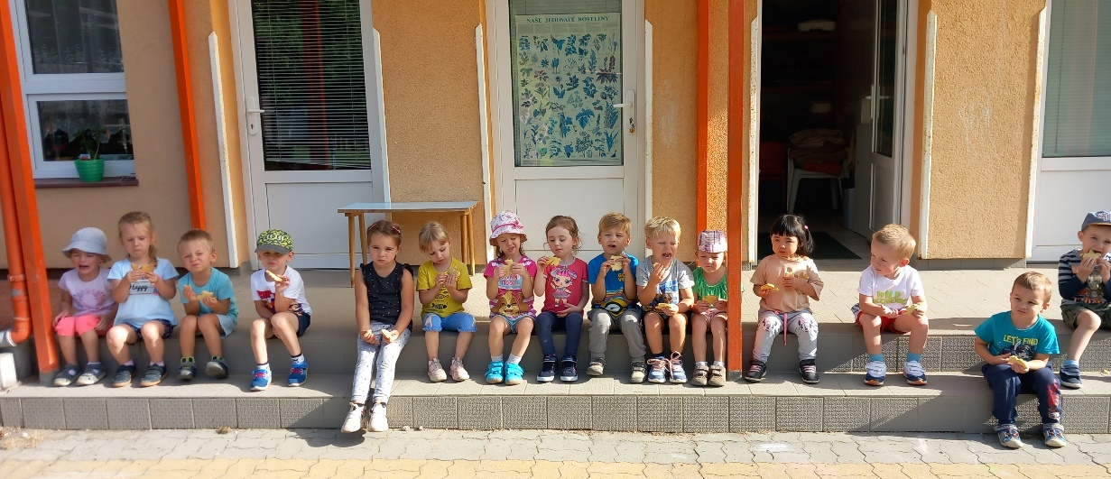

4. ORGANIZACE DNE V MATEŘSKÉ ŠKOLE

Denní činnosti dětí Aktivity v přibližném časovém sledu

Ranní hry
6:30 – 8:45 6:30 – 8:15 – je důležité být do této doby ve třídě
scházení dětí, volné hry a činnosti dětí, individuální
práce s dětmi, závěrem úklid hraček na daný signál

Ranní kruh společné přivítání, pozdrav – rituál, prostor pro
8:45 – 9:00 opakování básniček, říkanek, vyprávění zážitků

Ranní cvičení skládá se z rušné části, zdravotní cviky, pohybových
9:00 – 9:15 a hudebně-pohybových her, relaxace

Hygiena, svačina dodržování správných hygienických návyků,
9:15 – 9:30 orientace dle své značky, základy stolování,
samostatné uklízení nádobí, poté opět hygiena

Řízená činnost dle tematického plánu, situační a prožitkové učení,
9:30 – 10:00 předčtenářské, předmatematické a poznávací
činnosti, jazykové, výtvarné, pracovní, hudební

Pobyt venku hygiena, převlékání v šatně, úklid oblečení,
10:00 – 11:45 za každého počasí, hry na zahradě: velká, malá,
hřiště, vycházky do lesa, po okolí
opět převlékání, úklid oblečení, hygiena

Oběd orientace dle značky, samostatnost při přinášení
12:00 – 12:30 jídla a pití, základy stolování, používání lžíce
(příboru), odklízení nádobí, značky, hygiena

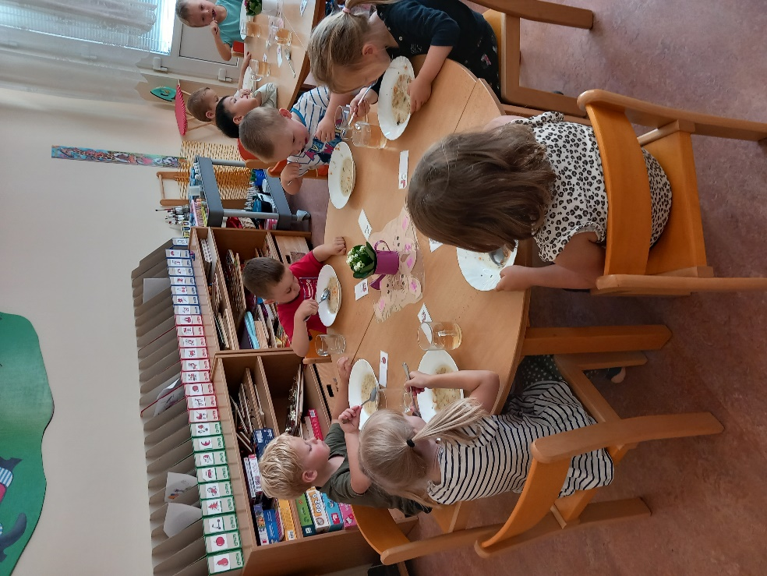

Polední klid, spánek správné nošení židličky, samostatné svlékání se
12:30 – 14:20 na židličce, podle značky si najít lehátko a převléct
se do pyžama, četba před spaním, nebo poslech

relaxační hudby, průběžně děti chodí na WC
Vstávání hygiena probuzení dětí, protažení těla na lehátku, převlékání 14:20 – 14:30 hygiena, úklid pyžama na lehátko, úklid židličky

Svačina sebeobsluha, úklid nádobí, hygiena
14:30 – 14:45

Odpolední činnost dle počasí hry na zahradě, hry v herně, ve třídě,
14:45 – 17:00 až do odchodu domů, nebo individuální práce
s dětmi

5. SPOLEČNÁ PRAVIDLA

Děti se budou postupně seznamovat s pravidly chování ve třídě či na zahradě. Pravidla se utváří v průběhu roku a mohou se upravovat. Budou vyvěšena
na viditelných místech ve třídě a v herně.

5.1. Třídní pravidla
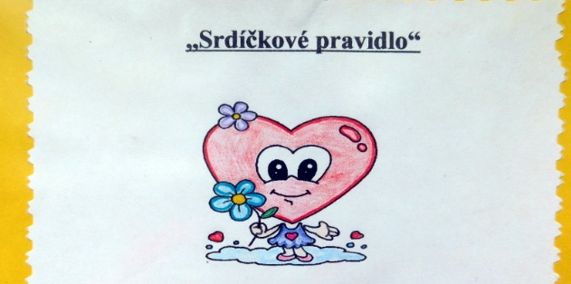
- Srdíčkové – Zajíček je kamarád
Všichni se tu máme rádi, všichni jsme
tu kamarádi.

- Zvonečkové – Zajíček poslouchá
Když zazvoní zvoneček, slyší každý zajíček.

- Hračkové – Zajíček uklízí
Ať je třída vždycky čistá, vracím hračky na svá místa.
O hračky se podělím, z domova své nenosím.

- Pusinkové – Zajíček správně mluví
Ve školce se zdravíme, pěkně spolu mluvíme.
Je nás hodně – nekřičíme, ouška si tím ušetříme.
Do pusy nic nestrkáme a do řeči neskáčeme.
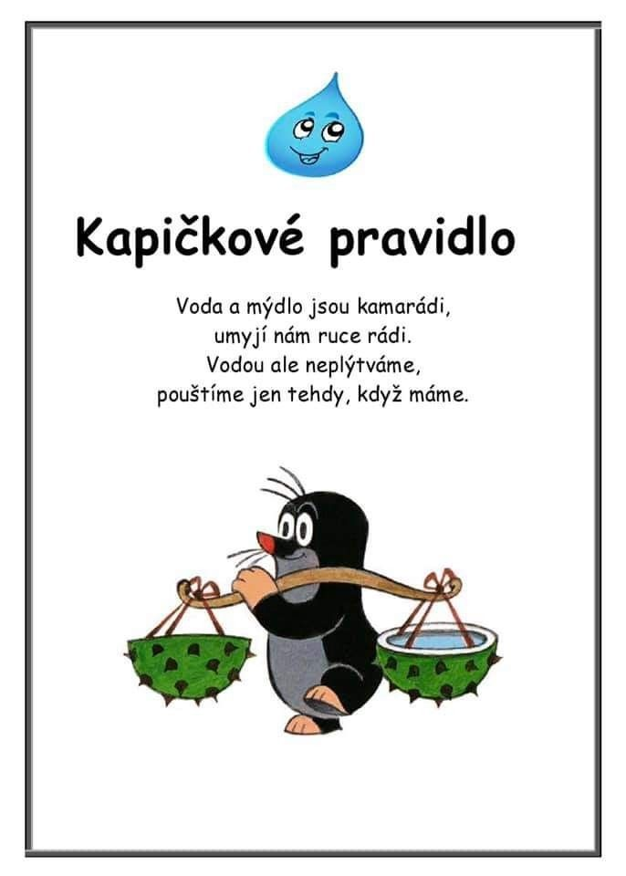
- Kapičkové – Zajíček se umývá
To jsou ruce, to jsou dlaně, voda s mýdlem
patří na ně.

- Talířkové – Zajíček hezky jí
Dobré jídlo rádi máme, když ho jíme
– nemluvíme, po sobě vždy
uklidíme.

- Postýlkové – Zajíček rád odpočívá
Odpočívám na lehátku a těším se na pohádku.

5.2. Pravidla chování venku a na zahradě

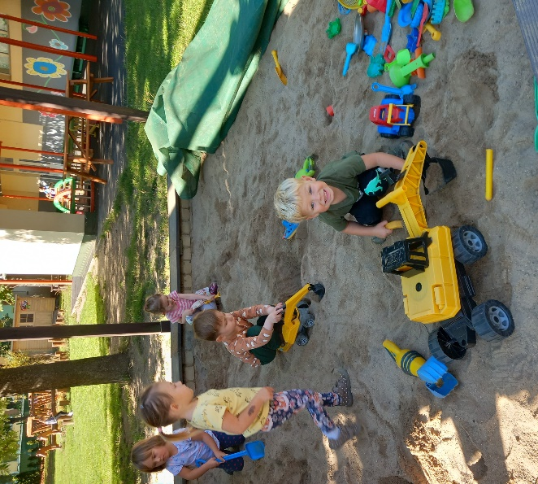
- chováme se ohleduplně k přírodě: netrhej, nelámej
- s klackem v ruce neběháme, nekloužeme se, nelezeme na prolézačky
- nevynášíme kamínky z kameniště, písek z pískoviště
- neházíme po sobě kamínky ani písek
- při jízdě na koloběžce, odrážedlech se díváme kolem sebe
- nejezdíme a nenosíme hračky na kopec
- dělíme se o hračky s kamarády
- při jízdě na tobogánu, nebo klouzačce vždy sedíme, ať na nohy dopadneme
- vyhýbáme se dětem na houpačce
- na trampolíně smí být pouze jeden – střídáme se
- lézt na strom či horolezeckou stěnu pouze s dovolením a dohledem
- odpadky patří do koše
- do pusy nic nestrkáme, neochutnáváme přírodu
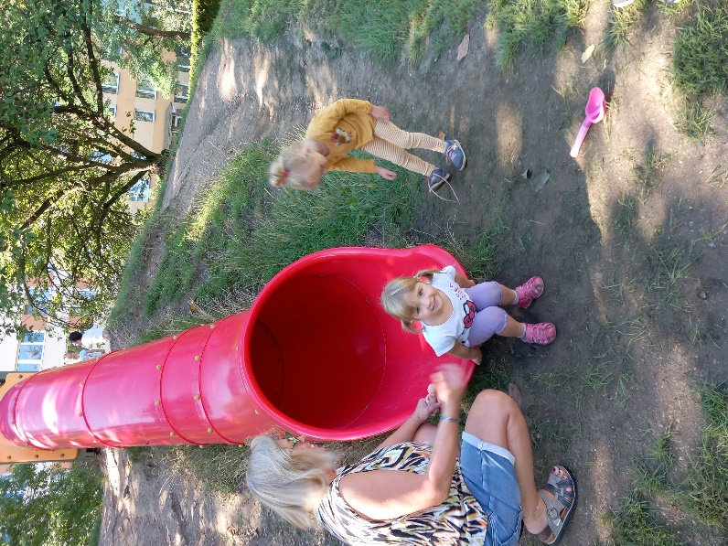
- hračky po sobě uklízíme tam kam patří
- při vycházce chodíme bezpečně ve dvojicích (reflexní vesty)
- v blízkosti pejska se chováme opatrně – nekřičíme, nesaháme na něj,
neskáčeme, nepanikaříme…
- dávám pozor na sebe a na ostatní
- děti si hlídají paní učitelku a ona je
- netrhej, nelámej, nestrkej, neházej

6. Dílčí cíle

Dítě a jeho tělo

- rozvíjet základní pohybové dovednosti
- učit děti správné držení těla
- vědomě napodobit jednoduchý pohyb podle vzoru
- sladit pohyb se zpěvem – rytmus
- podporovat samostatnost při sebeobsluze
- osvojit si základní hygienické návyky
- dodržovat pitní režim
- zvládat pohyb v různých terénech – v přírodě

Dítě a jeho psychika

- rozvíjet slovní zásobu
- umět naslouchat druhým
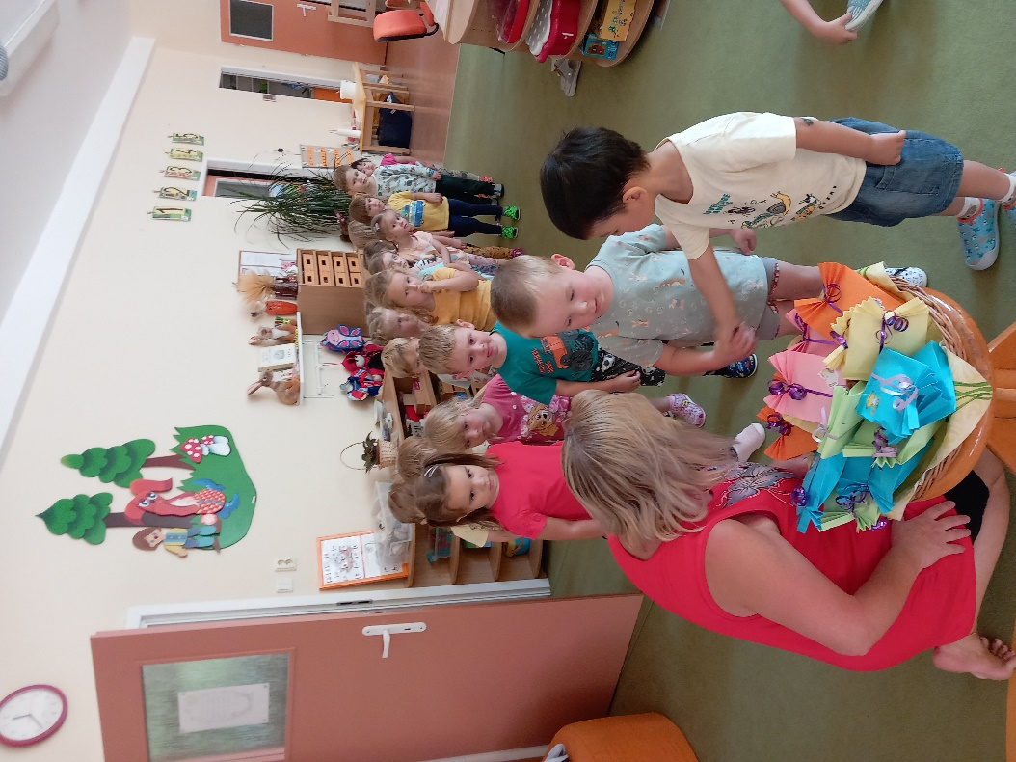
- umět komunikovat s vrstevníky i s dospělými
- přizpůsobovat se změnám a vyrovnávat se s nimi
- rozvíjet schopnost zapamatovat si krátké básničky, písničky, říkanky
- soustředit se a udržet pozornost
- posilovat sebevědomí a přijímat změny
- podpora tvořivosti a fantazie

Dítě a ten druhý

- rozvíjet sounáležitost se skupinou vrstevníků
- vést děti k toleranci a ohleduplnosti k druhým
- učit děti k hezkému vztahu ke kamarádům
- dodržovat pravidla třídy a autoritu učitelky
- seznamovat se s řešením krizových situací
- uvědomovat si možné nebezpečí ve svém okolí
- učit se přijímat názor druhého
- nabídnout pomoc

Dítě a společnost

- seznamovat děti s tradicemi
- získat základy společenského chování
- vnímat odlišnosti mezi dětmi
- dodržovat pravidla her, nepodvádět, učit se spravedlivosti
- rozvíjet kulturně estetické dovednosti
- pochopit funkci rodiny a jejich členů
- vážit si práce a věcí ostatních
- využívat neverbální komunikaci: úsměv, gesta, řeč těla

Dítě a svět

- poznávat a vážit si přírody ve všech jejich formách
- všímat si změny v přírodě
- seznamovat se s životem lidí a zvířat na celém světe
- seznamovat se s možností ochrany přírody: třídíme odpad
- orientovat se v prostředí školky a jejího blízkého okolí
- znát možná nebezpečí: cizí lidi…
- mít poznatky o svém domově, kde bydlíš, kde žiješ
- dbát na pořádek
- ctít oslavy narozenin a svátků

7. MYŠLENKA TVP

Naší hlavní myšlenkou bude poznání sebe samých a poznání okolního světa
ve čtyřech ročních dobách. Zaměříme se na poznávání odlišností ročních období. Celým rokem nás bude provázet zajíček a jeho knížka: „Hádej, kdo tě má rád?“ – Podzim, zima, jaro, léto.
Seznámíme se i s důležitými zvyky a tradicemi. Vysvětlíme si, jak vypadá
v každou roční dobu příroda, jak žijí zvířátka a ptáci, co dělají lidé.
Nezapomeneme i barevné rozlišení: červená, modrá zelená a žlutá – čtyři základní barvy, které můžeme rozšířit o další paletu barev.

8. HLAVNÍ CÍLE

- adaptace dětí na nové prostředí
- poznávání a učení prožitkem
- zvládnout sebeobsluhu
- podporovat dětská přátelství

Rozvíjet individualitu každého dítěte, jeho psychickou odolnost, samostatnost a tvořivé myšlení.

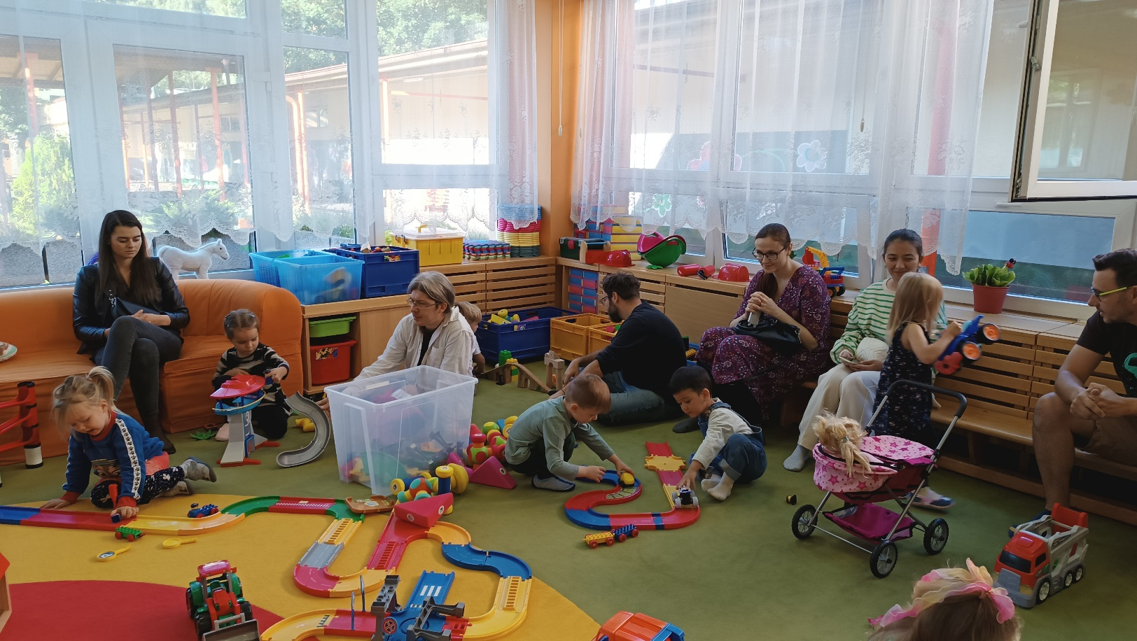

9. FORMY A METODY PRÁCE

- HRA: volná hra/řízená – námětové, konstruktivní, didaktické, stolní
společenské hry …
- individuální práce s dětmi
- využívání didaktických pomůcek, obrázků
- spontánní sociální učení formou nápodoby
- prožitkové a situační učení
- přímé pozorování
- smyslové poznávání
- kontakt a hra s přírodninami
- četba, vyprávění a dramatizace pohádek
- pracovní listy
- práce ve skupinách, ve dvojicích, samostatná
- výtvarný a grafomotorický projev
- rytmizace, spojení pohybu se zpěvem, hra na tělo
- předmatematické činnosti
- případné výukové programy na IT (interaktivní tabuli)

10. ČTENÁŘSKÁ GRAMOTNOST

Gramotnost je chápána jako soustava vědomostí, dovedností a návyků
pro čtení, psaní a postojů k nim. Je tvořena čtyřmi složkami: čtení, psaní,
mluvení a naslouchání.
U věkové skupiny 3-4 roky se zaměřujeme na pregramotnost (raná gramotnost). Vedle učení působí na pregramotnost dětí zrání organizmu.
Hravou formou zařazujeme do svých výchovně – vzdělávacích činností vyprávění. Podněcujeme děti ke komunikaci a k vyjádření se pohybem nebo kresbou. Děti obklopujeme knihami, které jsou pro ně dostupné v dětské knihovně v herně i na zahradě. Dbáme na dostatek papíru a pastelek na kreslení. Hlavně poskytujeme dětem možnost výběru.

11. PŘEDMATEMATICKÁ GRAMOTNOST

- orientace v prostoru a času
- výběr předmětu dle barvy
- vybarvování dle pokynů
- skládání puzzle
- porovnávání: méně-více, menší-větší, kratší-delší, nižší-vyšší,
- Kimové hry
- množství do 5
- posloupnost: podle velikosti, podle příběhu
- jednoduché cesty a labyrinty
- třídění do skupin podle pokynů
- dokončení započaté řady
- předložky: nad, pod, před, za, vedle
- pojmy: první, poslední, nahoře, dole
- skládání a konstruování dle předlohy

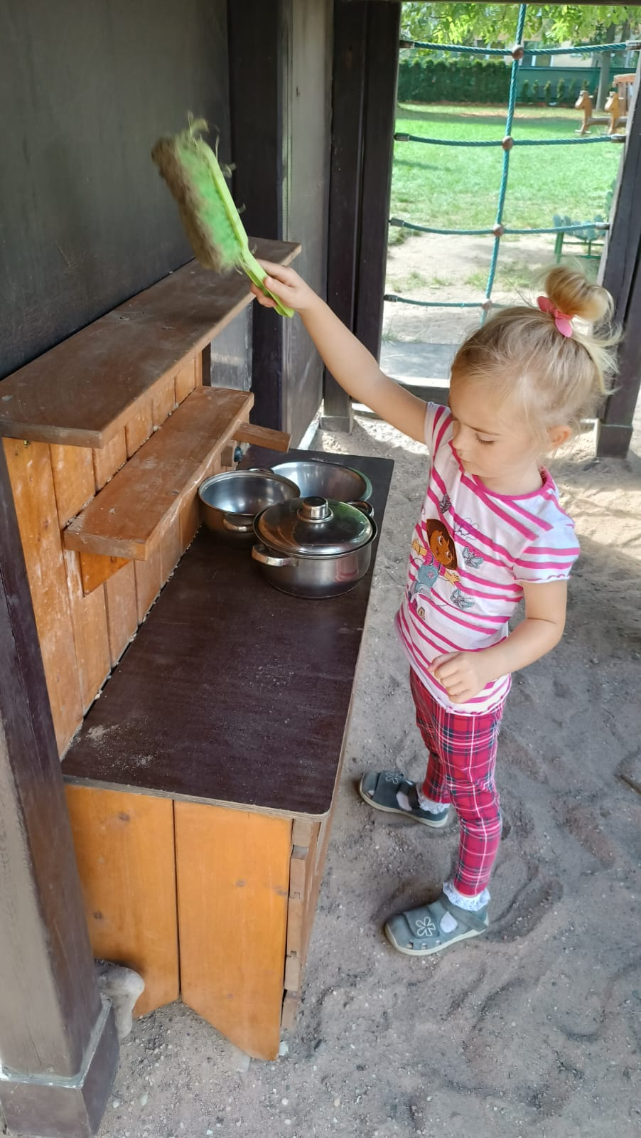
12. ZAHRADA JAKO PŘÍRODNÍ UČEBNA

- pobyt venku za každého počasí
- přenesení činností na školní zahradu
- volný pohyb, pozorování, zkoumání
- třídní záhonky: sázení, pletí, zalévání
- práce na zahradě: hrabání listí, odhrabávání sněhu…
- využívání herních prvků a staveb
- kompost: pochopení jeho funkce na zahradě, pozorování
- střídání terénu: kameniště, pískoviště, lezení, horolezecká stěna,
chůze po kládách …
- pozorování a krmení ptáků
- hrátky s vodou
- čtenářský domeček

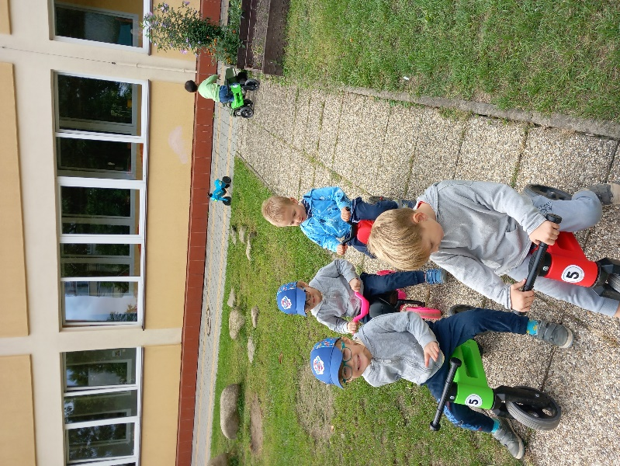
13. DALŠÍ TŘÍDNÍ AKTIVITY

- divadelní představení ve školce
- zahradní akce: opékaní buřtů, bazárek, ohňostroj
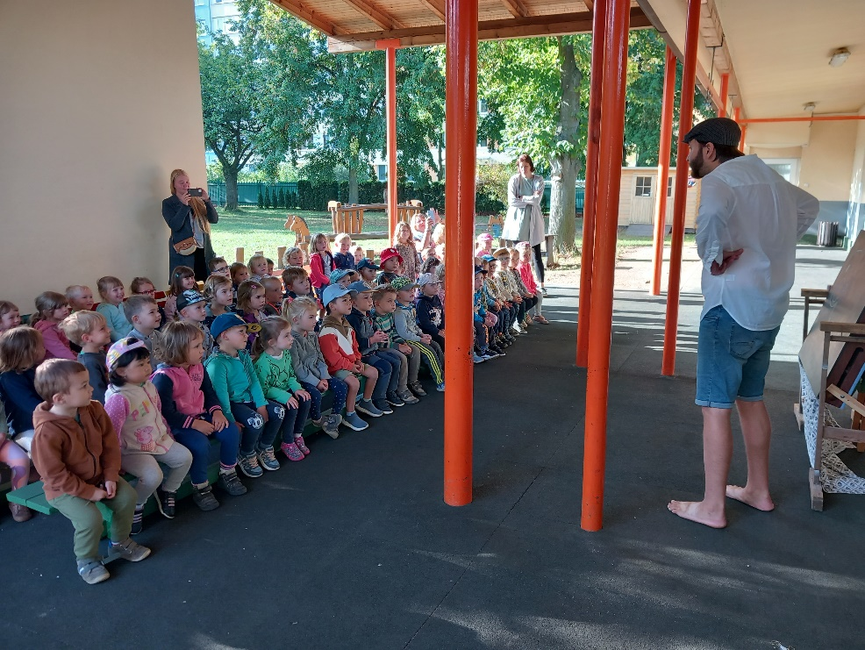
- pouštění draků s rodiči
- vánoční besídka
- besídka ke Dni matek
- tvoření s rodiči (vánoční dílničky)
- čištění studánek
- třídní a celoškolní výlety

14. PORTFOLIA DĚTÍ

Učitelky přistupují k dítěti individuálně. Poznávají konkrétní možnosti a potřeby každého dítěte prostřednictvím diagnostiky, jeho silné a slabé stránky a podle toho k nim přizpůsobují svou práci. Výsledky zaznamenává 2x ročně do diagnostických listů. Každé dítě má své portfolio, které obsahuje:
- fotografii, která je každým rokem aktualizovaná
- základní údaje
- záznam o posledním měření a vážení
- kamarád, zájmy, čím chce být až vyroste - diagnostickou kresbu postavy - vybrané výtvarné práce a pracovní listy
Portfolio „putuje“ s dítětem po celou dobu docházky v MŠ.

15. JAK INFORMUJEME RODIČE

- třídní schůzky na začátku školního roku
- nástěnky: aktuální plán činnosti na delší dobu, další informace
- zasílání plánů a informací na emailové adresy
- konzultační hodiny
- společná skupina na WA
- na www.msnemcicka.cz
- na telefonní číslo třídy: +420 770 684 125
- na pevné lince MŠ: 241 493 022
- na emailovou adresu: zajici@msnemcicka.cz

16. SPOLUPRÁCE S PORADENSKÝMI ZAŘÍZENÍMI

- PPP – Pedagogicko psychologická poradna pro Prahu 4
- Francouzská 56/260, 101 00 Praha 10 www.ppppraha.cz
- ústředna: 267 997 031, 267 997 032
- náš školní psycholog: PhDr. Pavelková Monika
mpavelkova@ppppraha.cz, 267 997 029

17. PLÁN PEDAGOGICKÉ PODPORY

Pro děti se zvláštními vzdělávacími potřebami bude vytvořen Plán
Pedagogické podpory – PLPP, jako první stupeň podpůrných opatření
- PO. Pro děti s přiznaným vyšším stupněm PO učitelky vypracují IVP.

18. SPOLUPRÁCE S RODIČI

Nabízíme spolupráci na základě rovnocenného partnerství.
Vzájemná otevřenost mezi učitelkou a rodiči, podávání oboustranných informací. To vše napomáhá dítěti plnohodnotně prožívat den v MŠ.

19. INTEGROVANÉ BLOKY

Jsou rozpracované do tematických celků, který může trvat týden, nebo i měsíc. Záleží na množství činností, a jak je děti zvládají. Tematický celek lze vynechat, nahradit, nebo zařadit neplánovaný projekt.

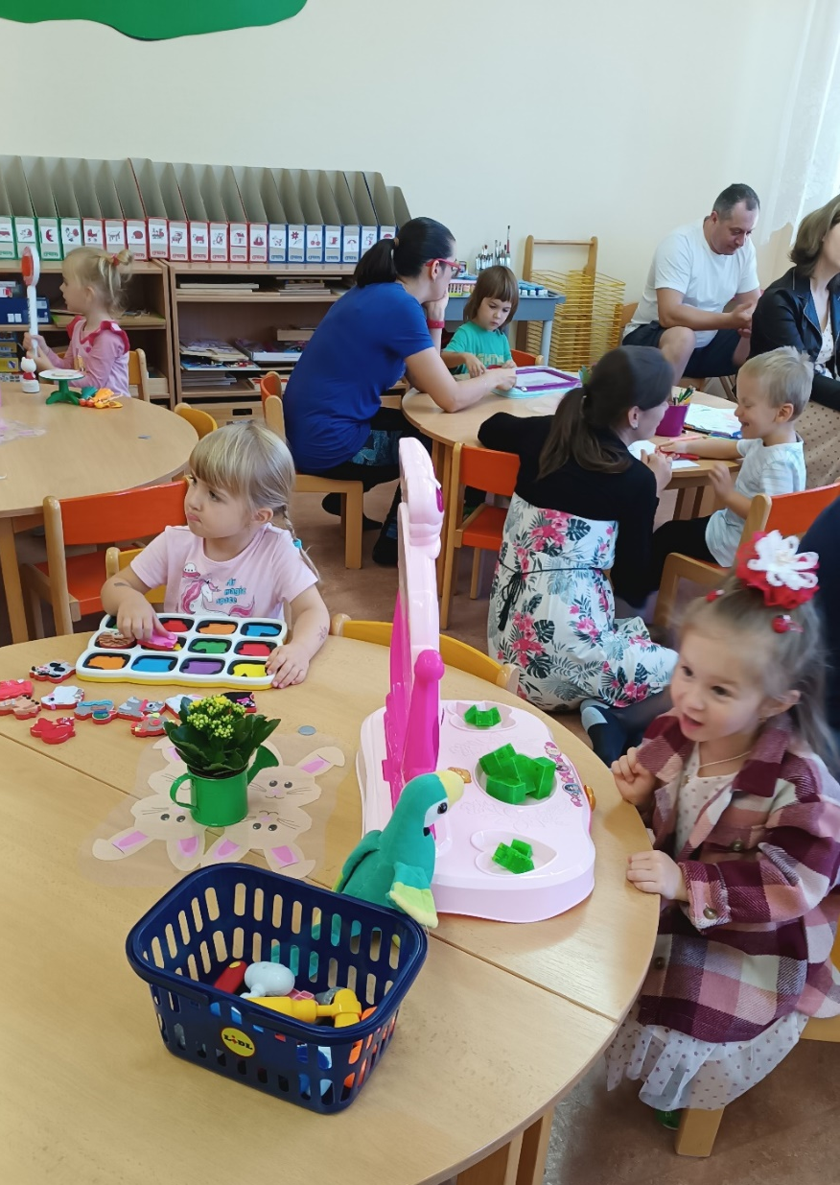
ZÁŘÍ

Vítáme vás
ve školce

Téma:

- Naše třída, školka
- Moje jméno, moje značka
- Tvoříme pravidla třídy

Cíle:

- adaptace na nové prostředí
- postupně zapojovat děti a rodiče do režimu třídy
- odstraňovat strach a ostych
- znát své jméno a značku, jména třídních učitelek, asistentky, uklízečky
- orientovat se v prostoru třídy, školky, zahrady
- zvládat sebeobsluhu a upevňovat hygienické návyky
- společné tvoření třídních pravidel
- seznámení s babím létem

ŘÍJEN

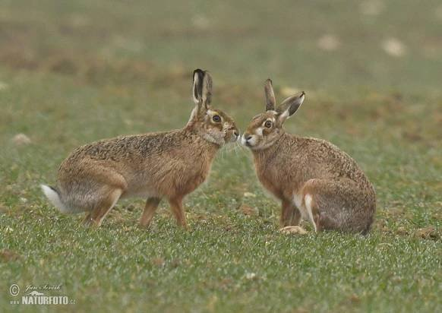
Hádej, jak moc tě mám rád

Téma:

- Barevný podzim
- Ovoce: sušení křížal
- Zelenina: bramboriada
- Zdravá výživa
- Kouzelný les

Cíle:

- seznámení s ročním obdobím: PODZIMEM (orientace na ploše)
- vnímání a pozorování změn v přírodě
- vštěpovat základy zdravého stravování
- rozvoj a užívání všech smyslů (určování pořadí, pojmy první a poslední)
- umět správně pojmenovat některé druhy ovoce a zeleniny
- barva oranžová
LISTOPAD

Když padá listí…

Téma:

- Vyletěl si pyšný drak
- Kam šla zvířátka spát
- Barvy, barvičky
- U nás doma, můj domov
- Advent
Cíle:

- rozvíjení paměti
- pozorování a vnímání změn v počasí
- rozlišování barev podle slovního zadání
- procvičování jemné motoriky
- seznamování se s hnědou barvou
- budovat zdravé sebevědomí, základní povědomí o sobě a své rodině
- vánoční čas přichází

PROSINEC
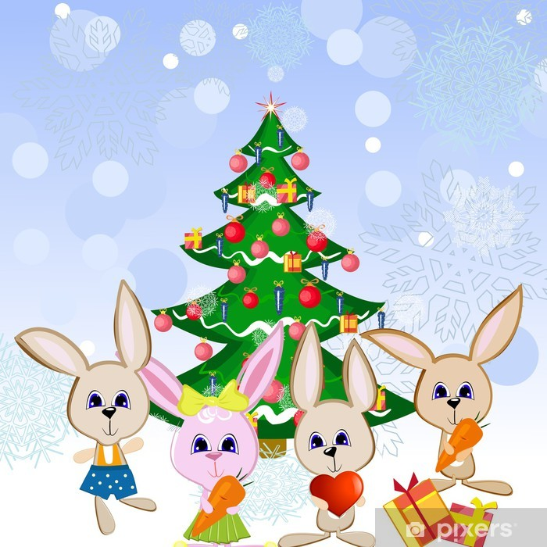
Vánoce, vánoce, přicházejí…

Téma:

- Anděl, Čet a Mikuláš
- Čím voní Vánoce
- Vánoce u Zajíčků

Cíle:

- spolupráce při strojení stromečku
- seznámit se s tradicemi
- společně oslavit tradiční svátky
- rozvoj a kultivace mravního a estetického vnímání, cítění a prožívání
- kreativita: pečení perníčků
- soustředěně poslouchat hudbu: Vánoční koledy
- seznámení se s ročním obdobím: Zima (bílá barva)
LEDEN
Království vloček

Téma:

- Moje Vánoce doma: zážitky, dárečky…
- Nový rok – lidové zvyky a tradice: Tři králové
- My se zimy nebojíme
- Paní zima

Cíle:

- rozvoj řečových schopností a jazykových dovedností
- rozvoj pohybových dovedností v oblasti hrubé motoriky
- projevovat zájem o knížky
- získat představu o časových pojmech: dny v týdnu, měsíce…
- ovládat koordinaci ruky a oka
- Hádej, jak moc tě mám rád – Zima (modrá barva)
- dle počasí hry se sněhem
ÚNOR
Masopust
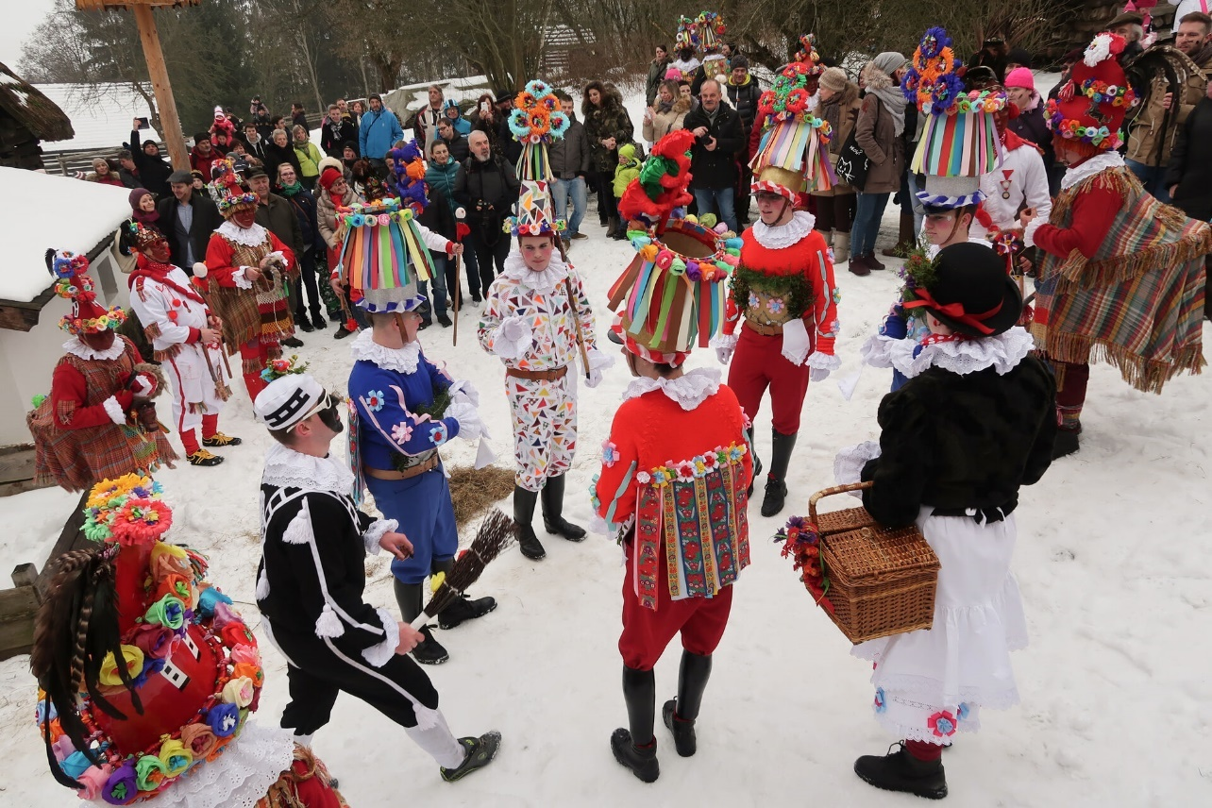

Téma:

- Zimní sporty
- Karneval
- Masopust a hudební nástroje

Cíle:

- seznámení se se zimními sporty
- rozvoj obratnosti, pohybových dovedností, schopnosti rozeznávat různé sporty
- vytvořit pozitivní vztah k hudbě, rozvíjet znalosti o hudebních nástrojích a podporovat taneční prvky u dětí
- seznámení se s masopustem
- podporovat hodnoty přátelství, upevňovat mezilidské vztahy
BŘEZEN
Velikonoce
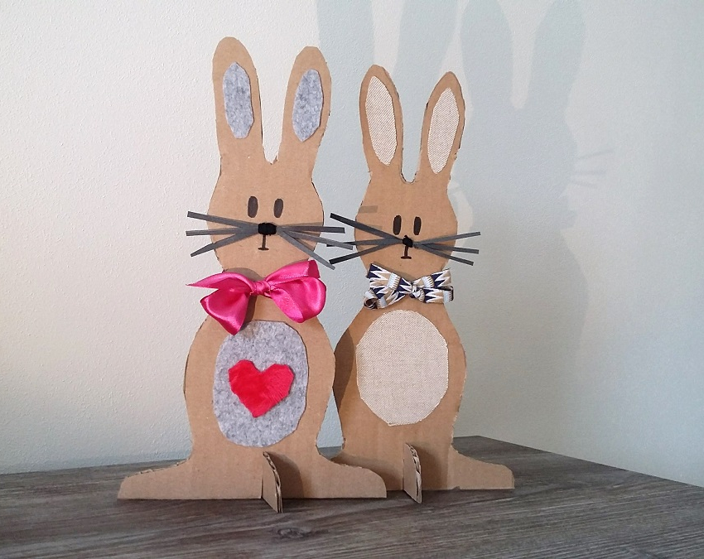

Téma:

- Jaro je tu
- Velikonoce

Cíle:

- seznámené se s měnící se přírodou
- rozvoj všech smyslů
- seznamujeme se s hlavními znaky jara
- hurá jsou Velikonoce – rozvoj zručnosti a estetického vnímání
- vytváření pozitivní vztah k přírodě
- procvičování jemné motoriky
- učit děti mezilidským vztahům
- vytvářet pozitivní vztah k tradicím a zvykům
- rozvoj pracovních dovedností, výtvarných dovedností a zručností
DUBEN
Jaro na venkově
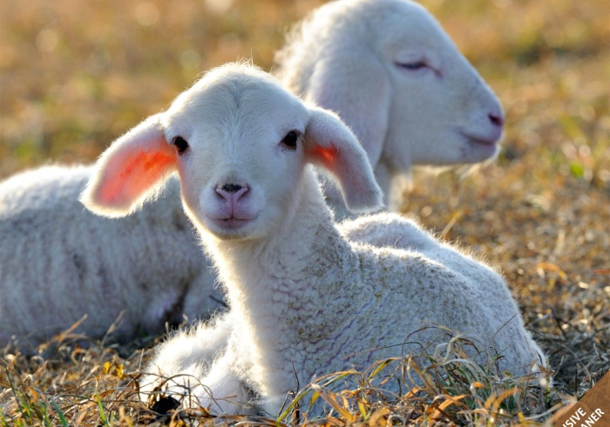

Téma:

- Jaro na vesnici – mláďátka
- Květiny v přírodě
- Naše lidské tělo
- Čarodějnice

Cíle:

- seznámené se se zvířátky a jejich mláďátky
- rozvíjet kladný vztah k zvířatům
- vytvářet pozitivní vztah k přírodě
- upevňovat kladný vztah k literatuře – básně o zvířátkách
- seznámit se s naším tělem
- rozvoj estetického vnímání
- čarodějnický rej

KVĚTEN
Naše rodina
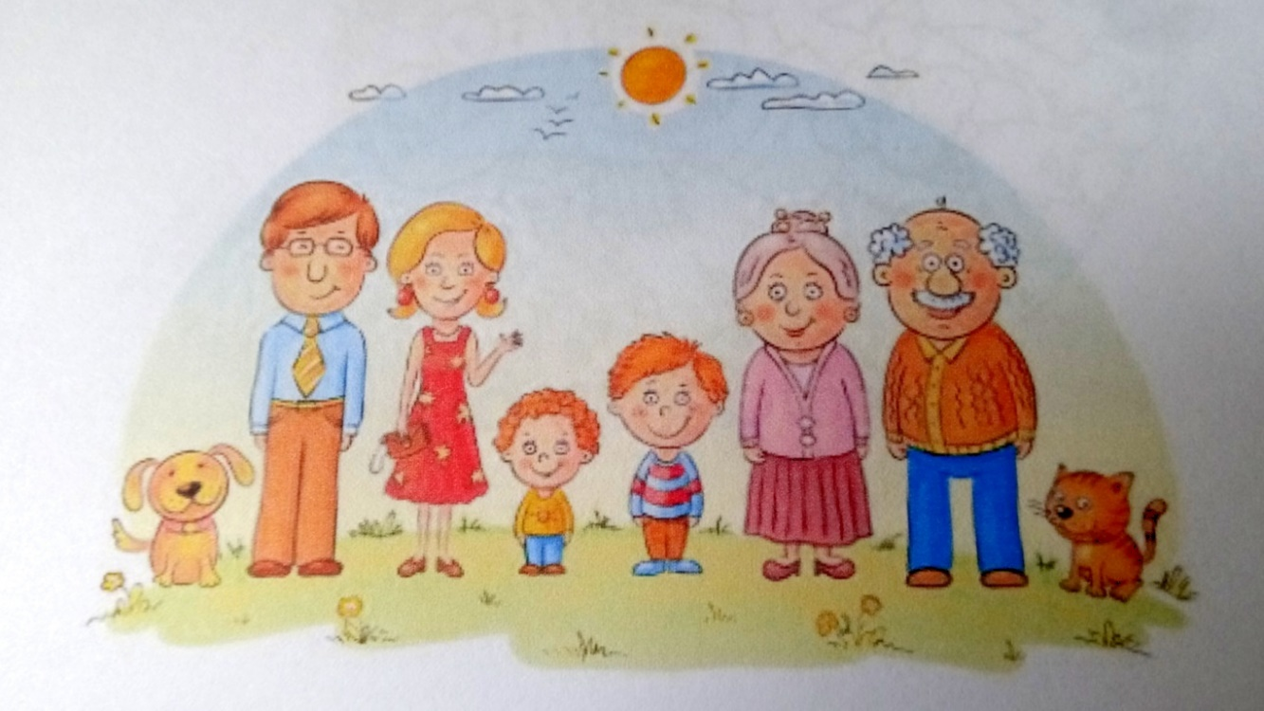

Téma:

- Naše rodina
- Zvířátka v ZOO
- Svátek matek

Cíle:

- pojem rodina – kdo patří do naší rodiny
- vytvářet pozitivní vztah k rodině
- rozvoj logického myšlení
- podpora vztahu mezi dětmi v kolektivu, rozvoj přátelství, podporovat city dítěte
- seznámit se se zvířátky v ZOO
- vytvářet citový vztah ke zvířatům
- procvičovat matematickou gramotnost
ČERVEN
Hurá prázdniny
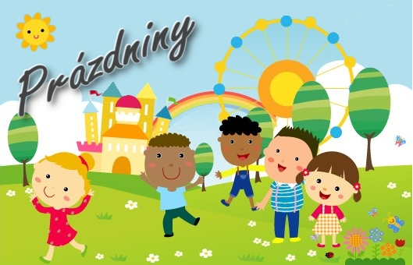

Téma:

- Cestování
- Prázdniny
- Svět kolem nás
- Dopravní prostředky

Cíle:

- rozvoj rozumových schopností dítěte
- zvládnutí jazykových dovedností
- pojmenovat svět kolem nás – prostřední MŠ
- prostředí domova
- zapojit se jazykovým projevem do vyprávění o cestách po celém světě
- rozvíjet jazykové dovednosti
- rozvoj grafomotoriky
- seznámené se s dopravními prostředky

